Глава I
§1. Основы термического анализа

Термический анализ — раздел материаловедения, изучающий изменение свойств материалов под воздействием температуры, где используются зависимость каких-либо параметров от температуры, например: масса образца, температура образца, объём выделяемого газа, механические характеристики и т. д. К основным методам термического анализа относятся динамическая термогравиметрия (ТГ), дифференциальный термический анализ (ДТА) и дифференциальная сканирующая калориметрия (ДСК).

1.1 Термогравиметрия
Одним из самых востребованных методов термического анализа является термогравиметрический (ТГ), в котором исследуется зависимость массы образца от его температуры. Интегральная или простая термогравиметрическая кривая строится в следующих координатах: ордината — изменение массы вещества в граммах или процентах, и абсцисса — температура. Данный метод используют для установления состава вещества и его термической устойчивости в начальной и промежуточных стадиях процесса, а также состава остатка в случае неполного разложения и/или испарения образца. Метод особенно информативен в случае, если вследствие физических или химических процессов из соединения выделяются летучие вещества, из-за которых образец теряет массу. Устройство, использующееся для проведения анализа, состоит из термовесов, непрерывно измеряющих массу исследуемого соединения; печи, в которую помещается образец; термопары (датчиков температуры, с двумя соприкасающимися электропроводными элементами); ПИД-регулятора (температуры) (рис.1).
Для термогравиметрического анализа возможны два способа проведения: изометрический, при котором изменяется масса образца при постоянной температуре печи; и наиболее распространённый и часто используемый - динамический, при котором масса образца изменяется в зависимости от изменения температуры печи во времени с постоянной скоростью.
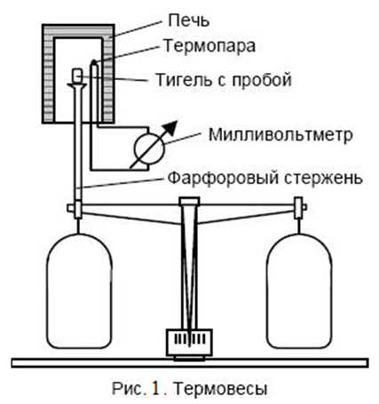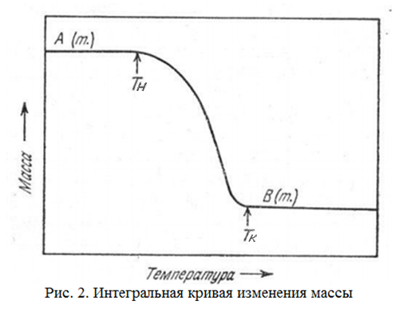

Для построения интегральной термогравиметрической прямой используют фиксацию начальной (Т_{н}) и конечную (Т_{к}) температуры разложения, а разность этих температур (Т_{к} - Т_{н}) называется интервалом реакции. Начальной температурой разложения является та температура, при которой суммарное значение изменения массы достигает чувствительности весов, т.е. они фиксируют первые изменения в массе образца, что свидетельствует о начале реакции. При конечной температуре реакции суммарное изменение температуры достигает предела, а температура больше не оказывает какого-либо влияния на образец. С помощью данного графика можно извлечь температуры начала и окончания процессов, а также изменение массы, что позволяет проводить расчеты и определять состав исходных веществ. На рис.2 изображён график изменения массы образца в зависимости от температуры в одностадийной реакции.
В основе термогравиметрического анализа лежит принцип, при котором при изменении температуры фиксируются изменения в массе образца. Изменение массы вследствие нагревания может проходить при прoтекании следующих процессов:
Уменьшение массы образца:
1) При испарении: например, при удалении воды из межпакетного пространства в глинистых минералах;
2) При дегидратации: например, обезвоживание кристаллогидратов:
MgCl₂·6H₂O = MgCl₂·4H₂O + 2H₂O (при 120 ºC );
MgCl₂·4H₂O = MgCl₂·2H₂O + 2H₂O (при 150 ºC );
MgCl₂·2H₂O = MgCl₂·H₂O + H₂O (при 240 ºC );
2MgCl₂·H₂O = Mg₂OCl₂ + 2HCl + H₂O (при 400 ºC).
3) При диссоциации: например, разложение на сухой остаток и газ:
CaCO₃ (тв.) → CaO (тв.) + CO₂ (г.) (при >840 ºC)
4) При десорбции: например, извлечение из адсорбентов поглощённых ими воды и газов.
Увеличение массы образца:
1) При адсорбции газов;
2) При окислении или карбонизации исследуемого соединения:
4FeO + O₂ = 2Fe₂O₃ (при 500-900 ^{о}С)
СаО + СО₂ = СаСО₃ (при 900 ^{о}С)
При окислении у соединения могут происходить несколько стадий превращения, которые хорошо отображаются на термогравиметрической прямой в соответствующих температурных интервалах.
Для достижения точности результата необходимо учитывать факторы, которые могут вызвать отклонения в измерениях. Эти факторы можно разделить на две основные группы:
• Факторы, связанные с измерительным прибором:
- Скорость нагревания печи;
- Скорость записи;
- Атмосфера печи;
- Форма держателя образца и печи;
- Чувствительность записывающего устройства;
- Химический состав материала контейнера для образца.
• Характеристики образца:
- Масса образца;
- Растворимость в образце растворяющихся из него газов;
- Размер частиц образца;
- Теплота реакции.

В первую очередь следует осветить наиболее значимые факторы, связанные с измерительным прибором.
Наиболее широко исследуемым фактором, связанным с измерительным прибором, является скорость нагрева печи, то есть, зависимость температуры фазовых переходов образца от изменения скорости нагревания. Авторами было доказано, что степень разложения вещества напрямую зависит от скорости нагревания печи, а именно: чем медленнее идёт нагрев, тем она выше. Если в образце проходит несколько последовательных реакций, применение правильного режима нагрева печи позволяет разделить данные реакции или обнаружить промежуточные соединения. С помощью быстрого нагрева можно определить интервалы температур, при которых происходят те или иные реакции, позволяющие дать первые характеристики. На рис. 2.1 изображено изменение кривой, в зависимости от скорости нагрева печи.
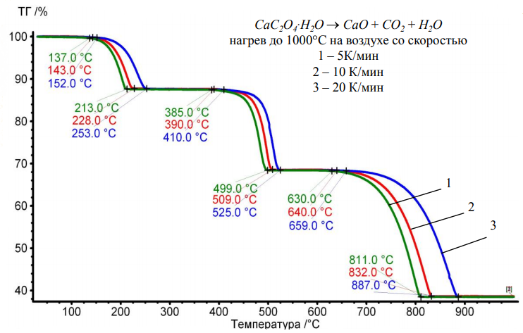
Ещё одним фактором, существенно влияющим на характер изменения массы вещества, является атмосфера печи: протекание реакции при нагреве зависит от природы газа или смеси газов, заполняющих пространство (Так, например, выделяемые при разложении газообразные продукты могут быть выделены инертной атмосферой, тем самым влияя на обратимость реакции).
Форма держателя также имеет влияние на процесс термогравиметрического анализа: она сказывается на оттоке выделяемых газов при протекании реакции и протока газов через образец. Также немаловажен подбор подходящего материала тигля, во избежание его деформации вследствие плавления или взаимодействия с исследуемым веществом.
Теперь стоит перейти и к наиболее важным характеристикам самого образца:
Конечно же, наиболее значимой характеристикой образца является его масса, ведь именно она оказывает наибольшее влияние на ход ТГ-кривых; вследствие отклонений температуры образца от линейного закона при эндотермической или экзотермической реакции и различной скорости диффузии между пустотами твёрдых частиц.
Влияние размера частиц на результаты термогравиметрического анализа пока что мало изучено, но точно установлено, что от него зависит скорость диффузии газов, это, в свою очередь, оказывает влияние на скорость протекания реакции, следовательно и характер прямой. Чем меньше размер частиц, тем быстрее достигается равновесие и тем выше степень разложения для любой заданной температуры.
При интерпретации интегральных термогравиметрических кривых потери массы могут возникнуть трудности в разделении последовательных стадий разложения. Иногда реакции занимают настолько короткие промежутки, что они буквально накладываются друг на друга. Именно для облегчения расшифровки термогравиметрической кривой часто используют получение дифференциальной термогравиметрической кривой.
Одной из разновидностей термогравиметрического анализа является метод дифференциальной термогравиметрии. Сначала снимается обычная кривая термогравиметрии, а дальше проводится её математическая обработка: считается производная dm/dT. При отсутствии изменения массы, dm равно нулю, тогда производная тоже равна нулю.
Дифференциальная кривая лежит в координатах абсцисс (масса образца) и ординат (температура) и, математически дифференциальная кривая потери массы является графическим выражением производной по температуре от функции изменения массы исследуемого вещества dP/dT = f′(P), т.е производной от Р = f(T), таким образом, она является соотношением изменения массы образца к изменению температуры. Её получают путём дифференцирования функции интегральной кривой потери массы.

1.2 Дифференциальный термический анализ:
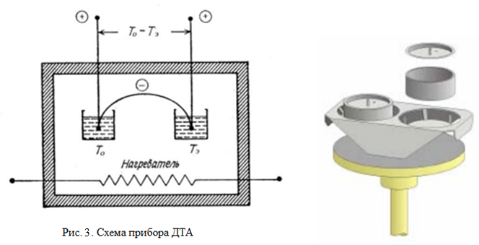
Дифференциально-термический анализ основан на фиксировании разности температур исследуемого вещества и инертного образца сравнения при их одновременном нагревании или охлаждении. Температура эталона всегда практически равна температуре измерения, следовательно методом показывает тепловые эффекты, происходящие с самим образцом. Конструкция прибора представляет собой две ячейки, расположенные максимально симметрично друг к другу, и находящиеся на равном расстоянии от нагревательных элементов (рис.3). Благодаря подобной конструкции прибора удаётся регистрировать малейшие изменения в температуре. Метод позволяет различить экзо- и эндотермические процессы (пики будут смотреть в разные стороны Рис. 3.1), а также рассчитать теплоты реакций, фазовых переходов.
Пример эндотермической реакции: CaC₂O₄·H2O →CaC₂O₄ + H₂O↑ - Q
Пример экзотермической реакции: СаО + СО₂ = СаСО₃ + Q
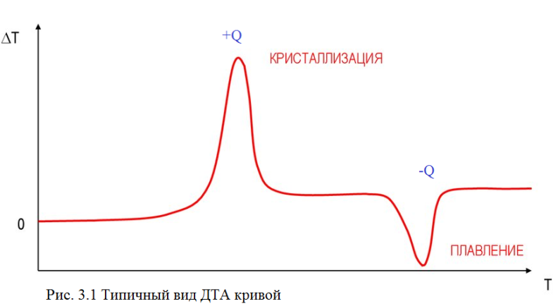

§2. Основы масс-спектрометрического анализа
Какими точными бы не были термовесы, их мощности всё же не хватает для измерения массы молекул, находящихся в пробе. В 1901 году немецким физиком В. Кауфманом был создан первый прототип параболического масс-спектрографа для изучения «катодных лучей», а в 1913 году сэр Джозеф Джон Томсон впервые спектрально обнаружил изотопы неона с массовыми числами 20 и 22.
Масс-спектрометрия - физический метод анализа, основанный на ионизации молекул веществ, разделении образующихся ионов и их регистрации. Этот метод позволяет определять молекулярную формулу, массу и строение вещества. Существенное отличие масс-спектрометрии от других аналитических физико-химических методов состоит в том, что оптические, рентгеновские и некоторые другие методы детектируют излучение или поглощение энергии молекулами или атомами, а масс-спектрометрия имеет дело с самими частицами вещества. Этот вид анализа пользуется широким применением в области органической химии, так как масс-спектрометрия позволяет с высокой точностью анализировать высокомолекулярные соединения с массой до нескольких миллионов дальтонов, а также определять очень малые количества веществ (до 1.0 × 10⁻¹⁴ грамма). Масс-спектр - зависимость интенсивности ионного тока (количества вещества) от отношения массы к заряду (природы вещества). Если заряд известен, то однозначно определяется масса иона, а значит масса нейтрального атома и его ядра. Для получения масс-спектра какого-либо соединения, необходимо образовать его нейтрально заряженные атомы и молекулы в заряженные частицы - ионы, т.е. ионизировать их и перевести их в газообразное состояние.
Наиболее распространённым в масс-спектрометрии видом ионизации является электронный удар (ЭУ). В этом методе участвуют только газообразные вещества. Для ионизации какого-либо соединения его сначала необходимо привести в газообразную форму, например, испарив его при нагреве, затем уже газообразное вещество помещают в поток электронов, которые "бомбардируют" атомы исследуемого вещества. Попадая по нейтральным атомам, электроны выбивают из их электронных оболочек

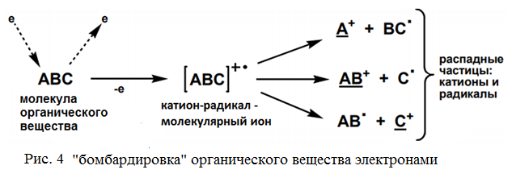
другие электроны, тем самым превращая их в радикалы, и положительно-заряженные ионы - катионы (рис.4). В масс-спектрометре регистрируются только заряженные частицы (ионы, катион - радикалы), незаряженные радикалы (или атомы) не регистрируются. Для предотвращения взаимодействия атмосферных газов с ионами анализируемого вещества, электронную ионизацию проводят в вакууме. Сталкиваясь с молекулами, электроны сообщают им большое количество энергии, превышающее их энергию химической связи, вследствие чего происходит распад молекул (или ионных составов) на меньшие частицы, такие как атомы, ионы или радикалы, этот процесс называется фрагментацией. Зная массу и интенсивность образования этих фрагментов, можно определить структуру искомого вещества. Некоторые молекулы подвергаются очень интенсивной фрагментации, из-за чего образуются только низкомолекулярные радикалы, затрудняющие идентификацию исходного соединения. Для идентификации таких молекул существует альтернативный способ ионизации — химическая ионизация.
Химическая ионизация (ХИ) является альтернативой электронной ионизации, при которой вместо потока электронов вещество ионизируется газом — реагентом (метаном, аммиаком, изобутаном). Молекулы анализируемого вещества, пролетая между заряженными молекулами газа - реагента забирают их заряд, таким образом превращаясь в ионы. Благодаря тому, что молекул газа гораздо больше молекул исследуемого вещества, прямая ионизация пассивируется. Образованные ионы не обладают избыточным количеством энергии, способным разорвать химическую связь, вследствие чего они не распадаются на фрагменты. Ионы способны присоединять к себе другие молекулы, образовывая кластеры, а также множество побочных продуктов. Отсутствие фрагментации в молекулярных ионах исследуемого вещества вызывает затруднения в изучении его структуры, однако сильно облегчает определение его молекулярной массы.
Некоторые органические соединения могут подвергаться разложению при попытке их испарения при помощи нагрева, это значит, что они не подвергаются электронной и химической ионизации, такими соединениями являются полимерные белки, пептиды, нуклеиновые кислоты и т.д. В 2002 году Джону Фенну была присвоена Нобелевская премия за открытие нового способа ионизации — электроспрей, или ионизация распылением в электрическом поле (ESI, electrospray ionization), способного ионизировать жидкости и растворённые вещества. Механизм ионизации проводится следующим образом: под влиянием сильного электрического поля на срезе капилляра образуется струя жидкости (анализируемое вещество в растворителе), которая разлетается на множество заряженных капель. За счёт испарения растворителя капли обретают заряд, превращаясь в ионы (рис.5)
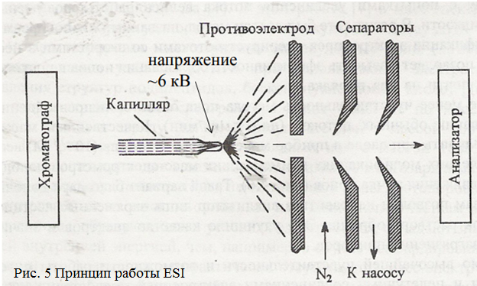
Принцип работы масс-спектрометра:
Масс-спектрометр – это вакуумный прибор, использующий физические законы движения заряженных частиц в магнитных и электрических полях, необходимый для получения масс-спектра.
Различные модели масс-спектрометров могут сильно отличаться своей конструкцией, однако каждый прибор состоит из следующих основных компонентов:
1) Источник ионов, в котором осуществляется превращение нейтральных атомов в ионы и их ускорение электрическим полем;
2) Масс—анализатор, в котором происходи распределение ионов по их масс—спектрам
3) Детектор заряженных частиц — устройство, регистрирующее интенсивность ионного тока каждого компонента;
4) Вакуумная система — совокупность взаимосвязанных устройств для создания, повышения и поддержания вакуума;
5) Манометр — прибор, измеряющий давление газа или жидкости;
6) Системы подготовки и ввода анализируемого вещества в источник ионов.
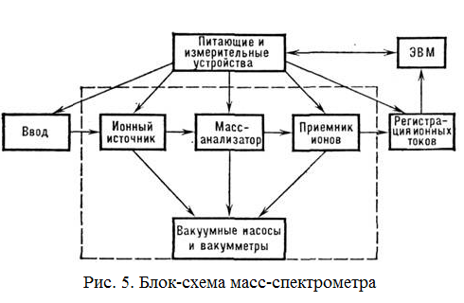
Отдельное внимание стоит уделить двум наиболее важным составляющим масс—спектрометра — масс—анализаторам и детектору ионов:
1) Ионы, полученные вследствие ионизации за счёт магнитного поля переносятся в масс—анализаторы, где они сортируются по отношению массы частицы m к её заряду z (то есть m/z). Масс - анализаторы делятся на два типа: непрерывные, в которые ионы поступают непрерывным потоком, и импульсные, куда ионы поступают короткими потоками, с определёнными интервалами времени. К непрерывным масс—анализаторам относятся магнитные, в них используется зависимость динамики движения ионов в магнитных и переменных электромагнитных полях от отношения массы иона к его заряду. Согласно физическим законам (силы Лоренца), траектория заряженных частиц в магнитном поле искривляется, а радиус кривизны зависит от массы частиц. Этот эффект используется для распределения ионов по массам. Такие масс анализаторы обладают своими преимуществами — они обладают высоким разрешением и широким диапазоном измеряемых масс, могут использоваться со всеми видами ионизации, однако обладают довольно большими размерами и стоимостью.
Ещё одним масс—анализатором, относящимся к непрерывным является квадрупольный. Такой масс - анализатор служит для разделения ионов по их соотношению массы к заряду, которое в свою очередь определяется траекториями движения ионов, задаваемыми переменным электрическим полем. Квадруполь представляет собой четыре параллельно и симметрично расположенных электрода, к которым попарно в противоположной полярности подаётся определённая комбинация постоянного и высокочастотного напряжения. Под влиянием напряжения, ионы, ускоряясь, влетают параллельно стержням электродов, далее они попадают в гиперболическое поле и оно, в зависимости от соотношения массы к заряду ионов, частоты и амплитуды поля, пропускаются или выбрасываются из анализатора.
Масс - спектрометры могут иметь два масс - анализатора. Такие масс - спектрометры называют тандемными. Они используется для того, чтобы детектировать структуру молекулярных ионов или их фрагментов, выделенных первым масс-спектрометром, с помощью второго, подвергнув эти первичные ионы дополнительной фрагментации. Этот метод наиболее просто осуществим в ионной ловушке, которая относится к импульсным масс - анализаторам. Когда анализу подлежит большая органическая молекула, разбив на фрагменты, мы мало можем узнать о её структуре. Благодаря ионной ловушке появилась возможность удерживать нужные нам ионы, а остальные просто утилизировать. Процесс фрaгментации и "фильтрации" можно повторять неограниченное число раз, получая всё более маленькие молекулы.
2) Ионный детектор: в современных ионных детекторах используются динодные вторично-электронные умножители, в которых ион, попадая на первый динод, выбивает из него пучок электронов, которые в свою очередь, попадая на следующий динод, выбивают из него ещё большее количество электронов и т. д. Другой вариант — фотоумножители, регистрирующие свечение, возникающее при бомбардировке ионами. Кроме того, используются микроканальные умнжoители, системы типа диодных матриц и коллекторы, собирающие все ионы, попавшие в данную точку пространства. Рассмотрим случай детектирования молекулы H₂O масс-спектрометрическим методом. При ионизации электронным ударом молекула взаимодействует с быстрым электроном:
H₂O + 1 ē → [H₂O]⁺ + 2 ē, m/z (H₂O⁺) = 18
Принципиально возможны другие варианты взаимодействия молекулы с пучком электронов, такие как фрагментация молекулы, продуктами которой будут:
H⁺, m/z = 1;
O⁺, m/z = 16;
Также возможно процессы двойной ионизации с образованием частиц H₂O⁺⁺, m/z = 9, изотопический эффект (например, образование ¹H¹⁶O¹⁸O c m/z = 17.5). При этом в накопительном спектре пики для одного и того же массового числа могут соответствовать фрагментам разных молекул (например, 18 может соответствовать H₂O и СH₄), что необходимо учитывать при анализе масс-спектров.
Таким образом, метод термогравиметрии позволяет определять термические процессы при нагревании образца, например, температуру разложения или находить промежуточные соединения при разложении образца; метод ДТА - позволяет различить экзо- и эндотермические процессы, проходящие в исследуемом соединении, а также рассчитать теплоты реакций, фазовых переходов; метод масс-спектрометрии - определять качественный и количественный состав исследуемого соединения, за счёт анализа выделяемых газов. Непрерывный масс-спектрометрический анализ выделяемых при нагреве вещества газов показывает, в каких температурных интервалах происходит выделение или поглощение газов, что позволяет грамотно отнести ступени на термогравиметрических кривых определенным процессам. Синхронное проведение этих методов (ТГ, ДТА и масс-спектрометрический анализ выделяющихся газов) для исследования образцов предоставляет широкие возможности для качественного и количественного анализа как индивидуальных веществ и их смесей, так и сложных материалов.

Пропорционально-интегрально-дифференцирующий (ПИД) регулятор — устройство в управляющем контуре с обратной связью. Используется в системах автоматического управления для формирования управляющего сигнала с целью получения необходимых точности и качества переходного процесса.
Дегидратация - отщепление воды от молекул органических или неорганических соединений.
Диссоциация - распад сложных химических соединений на составляющие компоненты и/или элементы.
Десорбция - удаление адсорбированного вещества с поверхности адсорбента.
Адсорбция - самопроизвольный процесс увеличения концентрации растворённого вещества у поверхности раздела двух фаз (твёрдая фаза — жидкость, конденсированная фаза — газ) вследствие нескомпенсированности сил межмолекулярного взаимодействия на разделе фаз.
У. Уэндландт, Термические методы анализа./ Пер. с англ. под редакцией В. А. Степанова и В. А. Берштейна – Издательство «Мир», 526 с, (1978)
Динод - электрод в фотоэлектронном умножителе и некоторых других электровакуумных приборах, служащий для усиления электронного потока за счёт вторичной эмиссии электронов.

